學 習 單
班級 姓名 座號

拈 花 惹 草
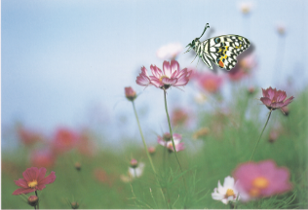
吸一口新鮮空氣
嗅一下泥土芬芳
感受來自大自然的生命活力
周遭的花花草草是如此嬌柔動人
請依指示完成下列作業
- 採摘花卉數枚，先清理乾淨，壓乾製成植物標本
- 發揮你的巧思與創意製作書籤或卡片乙張
- 書籤上請以「山」為主題寫上自勉性的格言乙句
作品黏貼處
評量項目 | 優 | 良 | 可 | 尚待改進 | 教師簽名
格言切合主題
標本製作用心
設計富有創意

